VENDIM

Nr.400, datë 11.7.2007

PËR NDARJEN E FAKULTETIT TË BUJQËSISË DHE KRIJIMIN E TRI FAKULTETEVE, NË UNIVERSITETIN BUJQËSOR TË TIRANËS”

Në mbështetje të nenit 100 të Kushtetutës dhe të pikës 5 të nenit 41 të ligjit nr.9741, datë 21.5.2007 “Për arsimin e lartë në Republikën e Shqipërisë”, me propozimin e Ministrit të Arsimit dhe Shkencës, Këshilli i Ministrave

VENDOSI:

1. Ndarjen e Fakultetit të Bujqësisë dhe krijimin e tri fakulteteve të reja në Universitetin Bujqësor të Tiranës, me këto emërtime:
a) Fakulteti i Ekonomisë dhe i Agrobiznesit;
b) Fakulteti i Bujqësisë dhe i Mjedisit;
c) Fakulteti i Bioteknologjisë dhe i Ushqimit.
2. Efektet financiare të përballohen nga buxheti i Universitetit Bujqësor të Tiranës.
3. Ngarkohet Ministria e Arsimit dhe Shkencës për zbatimin e këtij vendimi, në vitin akademik 2007-2008.
Ky vendim hyn në fuqi pas botimit në Fletoren Zyrtare.

KRYEMINISTRi
Sali Berisha

Vendim

Nr.401, datë 11.7.2007

PËR MIRATIMIN E KËRKESAVE RREGULLATIVE TË EUROKONTROLLIT PËR SIGURINË NË AVIACIONIN CIVIL SHQIPTAR

Në mbështetje të nenit 100 të Kushtetutës, të nenit 3, si dhe të nenit 2.1, pika IV, e protokollit 1, të ligjit nr.9658, datë 18.12.2006 “Për ratifikimin e marrëveshjes shumëpalëshe, ndërmjet Komunitetit Europian dhe shteteve anëtare të tij, Republikës së Shqipërisë, Bosnjës dhe Hercegovinës, Republikës së Bullgarisë, Republikës së Kroacisë, Republikës së Maqedonisë, Republikës së Islandës, Republikës së Malit të Zi, Mbretërisë së Norvegjisë, Rumanisë, Republikës së Serbisë dhe Misionit Administrativ të Përkohshëm të Kombeve të Bashkuara, në Kosovë “Për krijimin e një zone të përbashkët të aviacionit europian””, me propozimin e Ministrit të Punëve Publike, Transportit dhe Telekomunikacionit, Këshilli i Ministrave

VENDOSI:

Miratimin e kërkesave rregullative të Eurokontrollit, për sigurinë në Aviacionin Civil Shqiptar.
Ky vendim hyn në fuqi menjëherë.

KRYEMINISTRi
Sali Berisha

VENDIM

Nr.403, datë 11.7.2007

PËR DHËNIEN E EMRIT “GANI STRAZIMIRI” INSTITUTIT TË MONUMENTEVE TË KULTURËS

Në mbështetje të neneve 81, pika 1, dhe 100 të Kushtetutës, me propozimin e Ministrit të Turizmit, Kulturës, Rinisë dhe Sporteve, Këshilli i Ministrave

VENDOSI:

Institutit të Monumenteve të Kulturës t’i jepet emri “Gani Strazimiri”.
Ky vendim hyn në fuqi menjëherë.

KRYEMINISTRi
Sali Berisha

Vendim

Nr.408, datë 11.7.2007

PËR PËRCAKTIMIN E AUTORITETIT KONTRAKTUES, PËR DHËNIEN ME KONCESION TË HIDROCENTRALIT “SUHA 2”, DHE MIRATIMIN E BONUSIT, NË PROCEDURËN PËRZGJEDHËSE KONKURRUESE, QË I JEPET SHOQËRISË

Në mbështetje të nenit 100 të Kushtetutës dhe të neneve 5, pika 3, e 23, pika 3 shkronja “b”, të ligjit nr.9663, datë 18.12.2006 “Për koncesionet”, me propozimin e Ministrit të Ekonomisë, Tregtisë dhe Energjetikës, Këshilli i Ministrave

VENDOSI:

1. Autoriteti kontraktues për kryerjen e procedurave ligjore, për dhënien me koncesion, të formës “BOT” (Ndërtim, operim dhe transferim), të hidrocentralit “Suha 2”, është Ministria e Ekonomisë, Tregtisë dhe Energjetikës.
2. Miratimin e bonusit prej 10 për qind të pikëve, për rezultatin teknik dhe financiar, në procedurën konkurruese përzgjedhëse (propozim i pakërkuar), që i jepet shoqërisë “Albaenergiaplus” sh.p.k.
3. Ngarkohet Ministria e Ekonomisë, Tregtisë dhe Energjetikës për zbatimin e këtij vendimi.
Ky vendim hyn në fuqi pas botimit në Fletoren Zyrtare.

KRYEMINISTRi
Sali Berisha

VENDIM

Nr.410, datë 11.7.2007

PËR TRANSFERIMIN E PAKETËS SË AKSIONEVE TË AMC SHA, QË KA MBETUR PAS TRANSFERIMIT TË PAKETËS TEK INVESTITORËT STRATEGJIKË, TEK ISH-PRONARËT E TRUALLIT DHE te PUNONJËSIT E KËSAJ SHOQËRIE

Në mbështetje të nenit 100 të Kushtetutës, të nenit 9 të ligjit nr.8306, datë 14.3.1998 “Për strategjinë e privatizimit të sektorëve me rëndësi të veçantë” dhe të neneve 2, 3, pika 3, e 6, të ligjit nr.8515, datë 21.7.1999 “Për privatizimin e shoqërisë anonime “Albanian Mobile Communications” (AMC)”, me propozimin e Ministrit të Ekonomisë, Tregtisë dhe Energjetikës, Këshilli i Ministrave

VENDOSI:

1. Paketa e aksioneve të AMC sh.a., që ka mbetur pas transferimit të paketës tek investitorët strategjikë, tek ish-pronarët e truallit dhe të punonjësit e kësaj shoqërie të transferohet, nëpërmjet ankandit, me asistencën e shoqërisë konsulente ndërkombëtare.
2. Shpenzimet për realizimin e procedurave të përzgjedhjes së konsulentit dhe për shërbimet e tij, si dhe për mbulimin e shpenzimeve të nevojshme për transferimin e paketës të përballohen nga pjesa e dividendit të ortakut shtetëror në AMC sh.a.
3. Ngarkohet Ministria e Ekonomisë, Tregtisë dhe Energjetikës për zbatimin e këtij vendimi.
Ky vendim hyn në fuqi pas botimit në Fletoren Zyrtare.

KRYEMINISTRi
Sali Berisha

Vendim

Nr.411, datë 11.7.2007

Për HEqJEN NGA INVENTARI I PRONAVE të PALUAJTSHME Të SHTETIT Të OBJEKTIT “VILA KODëR DHE TERRITORI PËRRETH”, Në ADMINISTRIM Të DREJTORISë së SHëRBIMEVE qEVERITARE

Në mbështetje të nenit 100 të Kushtetutës dhe të neneve 2, shkronja “c”, e 8, pika 3, të ligjit nr.8743, datë 22.2.2001 “Për pronat e paluajtshme të shtetit”, me propozimin e Kryeministrit, Këshilli i Ministrave

VENDOSI:

1. Heqjen nga inventari i pronave të paluajtshme të shtetit, të objektit “Vila kodër dhe territori përreth”, në administrim të Drejtorisë së Shërbimeve Qeveritare, për zbatimin e vendimit nr.66, datë 6.4.2006, të komisionit vendor të kthimit dhe kompensimit të pronave, të qarkut Durrës.
2. Pika 1 e kreut II “Për rrethin e Durrësit” e listës nr.1, që i bashkëlidhet vendimit nr.34, datë 7.1.1999 të Këshillit të Ministrave “Për Drejtorinë e Shërbimeve Qeveritare dhe trajtimin e personaliteteve të larta”, të ndryshuar, shfuqizohet.
3. Ngarkohen Drejtoria e Shërbimeve Qeveritare dhe zyra e regjistrimit të pasurive të paluajtshme për zbatimin e këtij vendimi.
Ky vendim hyn në fuqi menjëherë.

KRYEMINISTRI
Sali Berisha

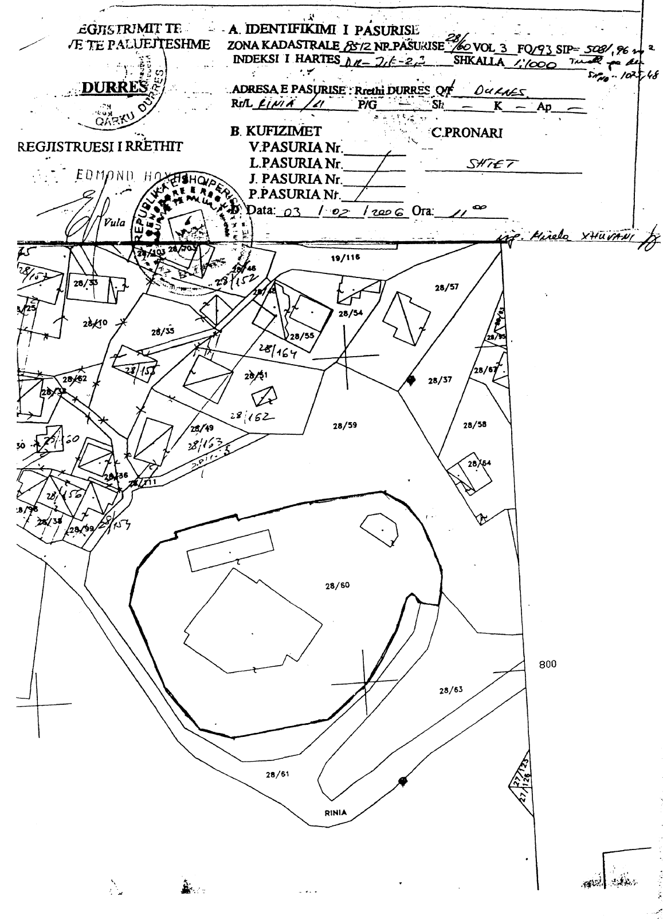

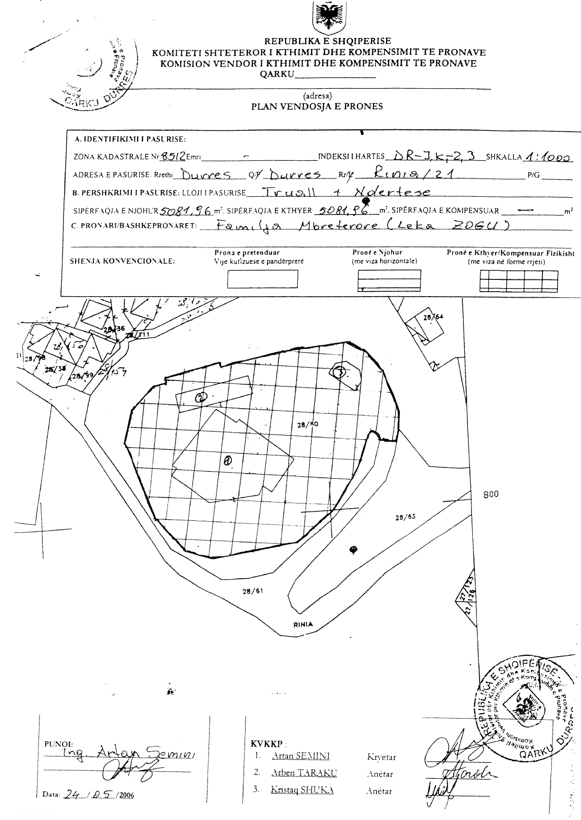

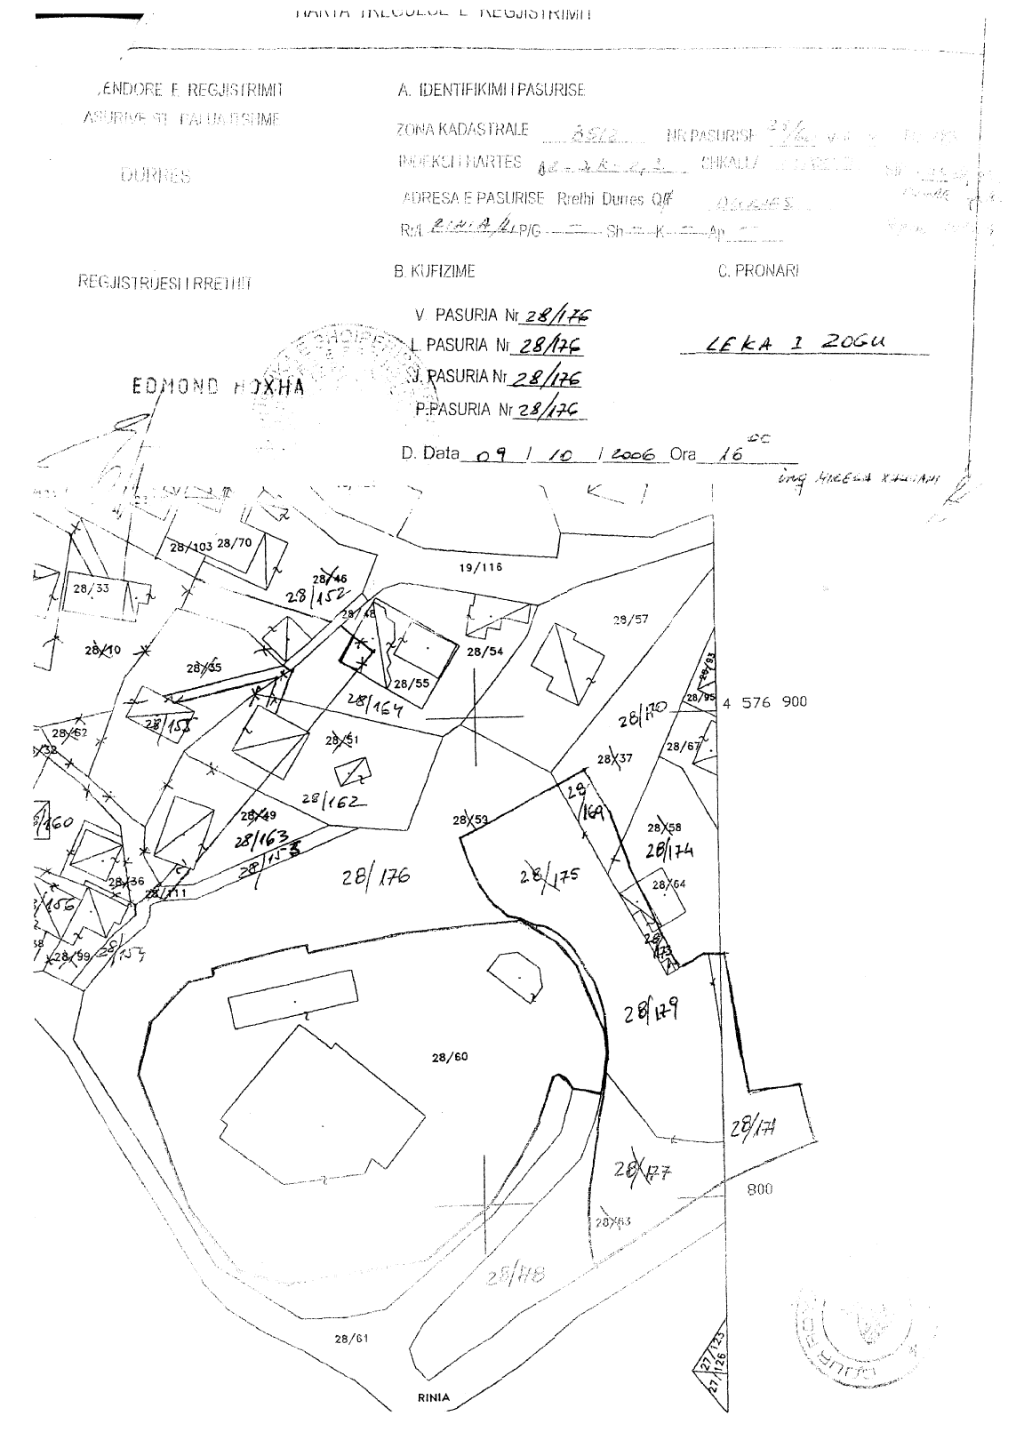

VENDIM

Nr.412, datë 11.7.2007

PËR NDRYSHIMIN E PËRGJEGJËSISË SË ADMINISTRIMIT TË PRONËS “GODINË 2-KATËSHE”, NGA AGJENCIA TELEGRAFIKE SHQIPTARE te MINISTRIA E EKONOMISË, TREGTISË DHE ENERGJETIKËS, DHE PËR NJË NDRYSHIM NË VENDIMIN NR.444, DATË 16.6.2005 TË KËSHILLIT TË MINISTRAVE “PËR MIRATIMIN E LISTËS SË INVENTARIT TË PRONAVE TË PALUAJTSHME SHTETËRORE, TË CILAT I KALOJNË NË PËRGJEGJËSI ADMINISTRIMI AGJENCISË TELEGRAFIKE SHQIPTARE”

Në mbështetje të nenit 100 të Kushtetutës dhe të neneve 13, 15 e 16 të ligjit nr.8743, datë 22.2.2001 “Për pronat e paluajtshme të shtetit”, të ndryshuar, me propozimin e Zëvendëskryeministrit, Këshilli i Ministrave

VENDOSI:

1. Ndryshimin e përgjegjësisë së administrimit të objektit “Godinë 2-katëshe” nga Agjencia Telegrafike Shqiptare te Ministria e Ekonomisë, Tregtisë dhe Energjetikës, për dhënien në përdorim Unionit (Bashkimit) të Dhomave të Tregtisë, sipas planvendosjes dhe planimetrisë, që i bashkëlidhen këtij vendimi.
2. Për pronën “Ndërtesa ekzistuese e ATSH-së”, me numër rendor 1, në formularin 1, që i bashkëlidhet vendimit nr.444, datë 16.6.2005 të Këshillit të Ministrave “Për miratimin e listës së inventarit të pronave të paluajtshme shtetërore, të cilat i kalojnë në përgjegjësi administrimi Agjencisë Telegrafike Shqiptare”, shfuqizohet pjesa “Sipërfaqe truall dhe sipërfaqe ndërtesë”, që, përkatësisht, i përket objektit “Godinë 2-katëshe”, të përmendur në pikën 1 të këtij vendimi.
3. Ngarkohen Ministri i Ekonomisë, Tregtisë dhe Energjetikës, drejtori i Agjencisë Telegrafike Shqiptare dhe kryeregjistruesi i Pasurive të Paluajtshme të Republikës së Shqipërisë për zbatimin e këtij vendimi.
Ky vendim hyn në fuqi menjëherë dhe botohet në Fletoren Zyrtare.

KRYEMINISTRi
Sali Berisha

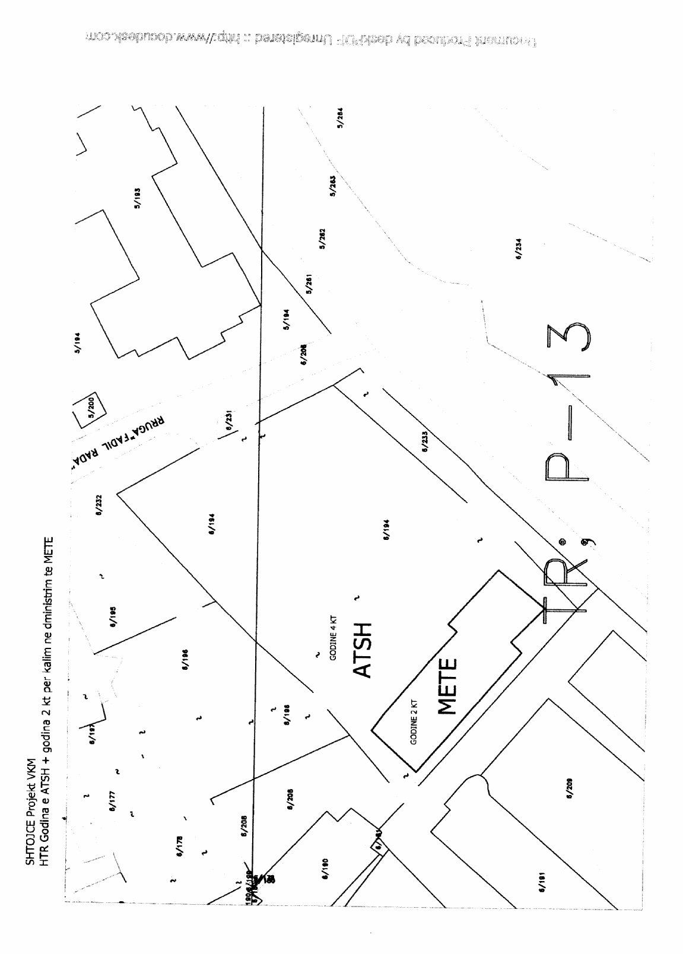

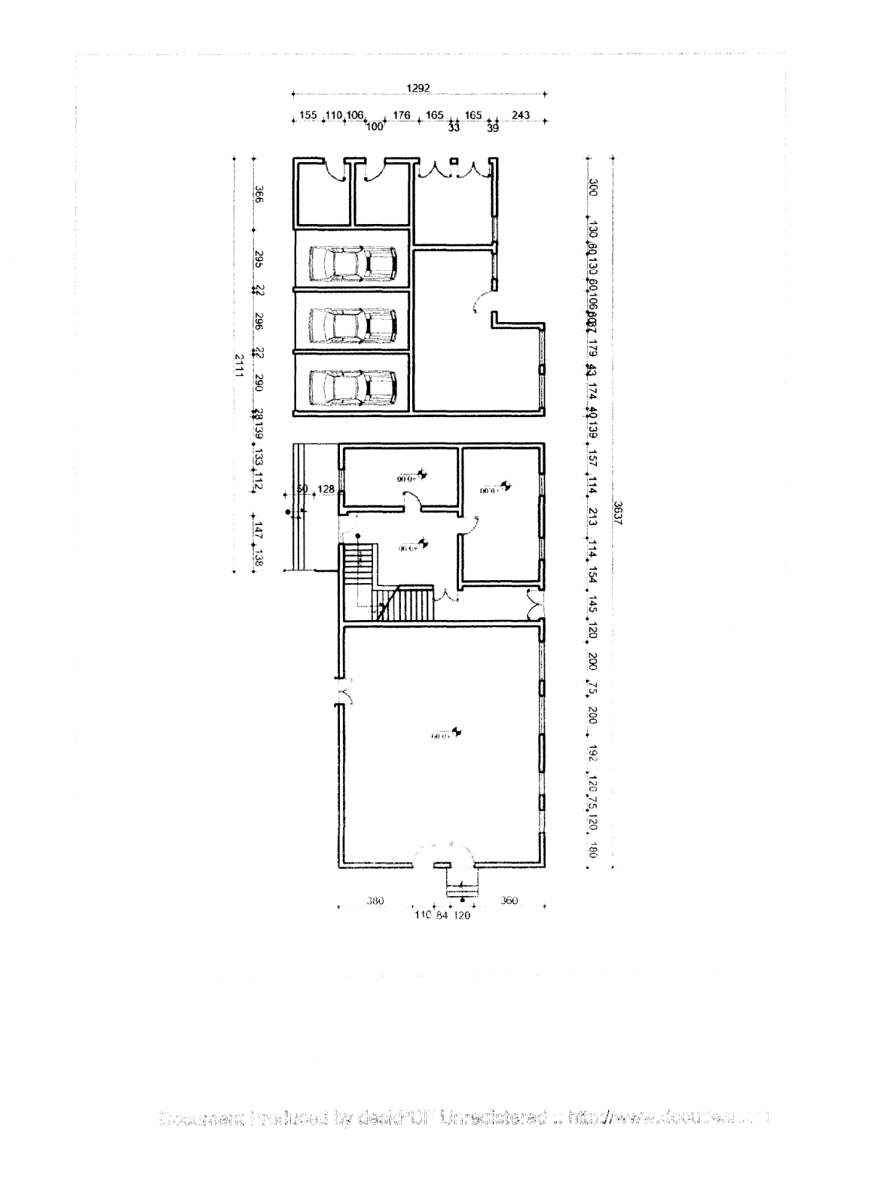

VENDIM

Nr.413, datë 11.7.2007

PËR MIRATIMIN E LISTËS SË INVENTARIT TË PRONAVE TË PALUAJTSHME SHTETËRORE, TË CILAT I KALOJNË NË PËRGJEGJËSI ADMINISTRIMI MINISTRISË SË BRENDSHME (DREJTORISË SË PËRGJITHSHME TË REZERVAVE TË SHTETIT)

Në mbështetje të nenit 100 të Kushtetutës dhe të neneve 8, pika 3, e 13 të ligjit nr.8743, datë 22.2.2001 “Për pronat e paluajtshme të shtetit”, të ndryshuar, me propozimin e Ministrit të Brendshëm, Këshilli i Ministrave

VENDOSI:

1. Miratimin e listës së inventarit të pronave të paluajtshme shtetërore, të cilat i kalojnë në përgjegjësi administrimi Ministrisë së Brendshme (Drejtorisë së Përgjithshme të Rezervave të Shtetit).
Lista përbëhet nga 118 (njëqind e tetëmbëdhjetë) fletë dhe i bashkëlidhet këtij vendimi.
2. Ngarkohen Ministri i Brendshëm, drejtori i Përgjithshëm i Rezervave të Shtetit dhe kryeregjistruesi i Pasurive të Paluajtshme të Republikës së Shqipërisë për zbatimin e këtij vendimi.
Ky vendim hyn në fuqi pas botimit në Fletoren Zyrtare.

KRYEMINISTRi
Sali Berisha

VENDIM

Nr.414, datë 11.7.2007

PËR MIRATIMIN E LISTËS PËRFUNDIMTARE TË PRONAVE TË PALUAJTSHME PUBLIKE, SHTETËRORE, QË TRANSFEROHEN, NË PRONËSI OSE NË PËRDORIM, TË BASHKISË LEZHË TË QARKUT TË LEZHËS

Në mbështetje të nenit 100 të Kushtetutës dhe të neneve 3 e 17 të ligjit nr.8744, datë 22.2.2001 “Për transferimin e pronave të paluajtshme publike të shtetit në njësitë e qeverisjes vendore”, të ndryshuar, me propozimin e Ministrit të Brendshëm, Këshilli i Ministrave

VENDOSI:

1. Miratimin e listës përfundimtare të pronave të paluajtshme publike shtetërore, brenda juridiksionit, territorial dhe administrativ, të bashkisë Lezhë, të qarkut të Lezhës, që transferohen, në pronësi ose në përdorim, të kësaj bashkie, sipas lidhjes 1, që i bashkëlidhet këtij vendimi dhe është pjesë përbërëse e tij.
Lista me 59 (pesëdhjetë e nëntë) fletë, që i bashkëlidhet këtij vendimi, përfundon me numrin rendor 291 (dyqind e nëntëdhjetë e një).
4. Ngarkohen Ministri i Brendshëm, kryeregjistruesi i Pasurive të Paluajtshme të Republikës së Shqipërisë dhe bashkia e Lezhës për zbatimin e këtij vendimi.
Ky vendim hyn në fuqi pas botimit në Fletoren Zyrtare.

KRYEMINISTRi
Sali Berisha

Bashkia Lezhë Lidhja 1

Numrat rendorë të pronave në listën e inventarit | Fusha e përdorimit të pronës | Lloji i transferimit
6,107-113, 115-131,  133-137,  141, 142, 266, 289, 290 | Prona që përdoren për ushtrimin e funksioneve në fushën e zhvillimit ekonomik | Në pronësi
24-30, 33-37, 40 | Monumente historike e kulturore dhe buste me interes vendor | Në pronësi
11-22 | Prona që përdoren për realizimin e programeve arsimore | Në pronësi
42, 45, 46 | Prona që përdoren për realizimin e funksioneve në shëndetin publik | Në pronësi
143-168 | Prona që përdoren për strehim dhe mbrojtjen civile | Në pronësi
72-98, 169-208,  211-234, 251-258, 286, 288 | Infrastrukturë (rrugë vendore, lulishte sip. të gjelbëruara) dhe shërbime publike | Në pronësi
99-102 | Varrezat publike | Në pronësi
69-71 | Troje dhe hapësira | Në përdorim
103-105 | Prona që përdoren për realizimin e funksioneve sociale | Në pronësi
5, 260, 2, 261, 3-261,  6, 261, 9-261, 16, 262-262,  8, 262, 10-262, 12, 262,  15, 262, 16, 264, 265, 287, 291 | Prona që përdoren në fushën administrative | Në pronësi

VENDIM

Nr.415, datë 11.7.2007

PËR MIRATIMIN E LISTËS PËRFUNDIMTARE TË PRONAVE TË PALUAJTSHME PUBLIKE, SHTETËRORE, QË TRANSFEROHEN, NË PRONËSI OSE NË PËRDORIM, TË BASHKISË LIBOHOVË TË QARKUT TË GJIROKASTRËS

Në mbështetje të nenit 100 të Kushtetutës dhe të neneve 3 e 17 të ligjit nr.8744, datë 22.2.2001 “Për transferimin e pronave të paluajtshme publike të shtetit në njësitë e qeverisjes vendore”, të ndryshuar, me propozimin e Ministrit të Brendshëm, Këshilli i Ministrave

VENDOSI:

1. Miratimin e listës përfundimtare të pronave të paluajtshme publike shtetërore, brenda juridiksionit, territorial dhe administrativ, të bashkisë Libohovë të qarkut të Gjirokastrës, që transferohen, në pronësi ose në përdorim, të kësaj bashkie, sipas lidhjes 1, që i bashkëlidhet këtij vendimi dhe është pjesë përbërëse e tij.
Lista me 32 (tridhjetë e dy) fletë, që i bashkëlidhet këtij vendimi, përfundon me numrin rendor 166 (njëqind e gjashtëdhjetë e gjashtë).
2. Ngarkohen Ministri i Brendshëm, kryeregjistruesi i Pasurive të Paluajtshme të Republikës së Shqipërisë dhe bashkia Libohovë për zbatimin e këtij vendimi.
Ky vendim hyn në fuqi pas botimit në Fletoren Zyrtare.

KRYEMINISTRi
Sali Berisha

VENDIM

Nr.416, datë 11.7.2007

PËR MIRATIMIN E LISTËS PËRFUNDIMTARE TË PRONAVE TË PALUAJTSHME PUBLIKE, SHTETËRORE, QË TRANSFEROHEN, NË PRONËSI OSE NË PËRDORIM, TË BASHKISË ELBASAN TË QARKUT TË ELBASANIT

Në mbështetje të nenit 100 të Kushtetutës dhe të neneve 3 e 17 të ligjit nr.8744, datë 22.2.2001 “Për transferimin e pronave të paluajtshme publike të shtetit në njësitë e qeverisjes vendore”, të ndryshuar, me propozimin e Ministrit të Brendshëm, Këshilli i Ministrave

VENDOSI:

1. Miratimin e listës përfundimtare të pronave të paluajtshme publike, shtetërore, brenda juridiksionit, territorial dhe administrativ, të bashkisë Elbasan të qarkut të Elbasanit, që transferohen, në pronësi ose në përdorim të kësaj bashkie, sipas lidhjes 1, që i bashkëlidhet këtij vendimi dhe është pjesë përbërëse e tij.
Lista me 166 (njëqind e gjashtëdhjetë e gjashtë) fletë, që i bashkëlidhet këtij vendimi, përfundon me numrin rendor 947 (nëntëqind e dyzet e shtatë).
2. Ngarkohen Ministri i Brendshëm, kryeregjistruesi i Pasurive të Paluajtshme të Republikës së Shqipërisë dhe bashkia e Elbasanit për zbatimin e këtij vendimi.
Ky vendim hyn në fuqi pas botimit në Fletoren Zyrtare.

KRYEMINISTRI
Sali Berisha

Bashkia Elbasan Lidhja 1

Numrat rendorë të pronave në listën e inventarit | Fusha e përdorimit të pronës | Lloji i transferimit
5, 118, 451-452, 844-853 | Prona që përdoren për ushtrimin e funksioneve në fushën e zhvillimit ekonomik | Në pronësi
21-23, 26 | Prona që përdoren për ushtrimin e funksioneve administrative | Në pronësi
28, 29 | Prona që përdoren nga partitë politike | Në pronësi
51-112 | Prona që përdoren për realizimin e programeve arsimore | Në pronësi
405-407, 409-420 | Prona që përdoren për realizimin e funksioneve në shëndetin publik | Në pronësi
238-247, 265, 266, 267, 268, 269, 456, 842, 843 | Prona që përdoren për realizimin e veprimtarive social-kulturore e sportive | Në pronësi
248-259, 263, 264, 271 | Monumente historike e kulturore dhe buste me interes vendor | Në pronësi
272, 841 | Prona që përdoren për realizimin e funksioneve sociale | Në pronësi
280-399, 854-947 | Prona që përdoren për strehim dhe mbrojtjen civile | Në pronësi
400-402, 490-617, 641-656 | Infrastrukturë (rrugë vendore, lulishte) dhe shërbime publike | Në pronësi
486 | Varreza publike | Në pronësi
618-640 | Troje dhe hapësira | Në përdorim

VENDIM

Nr.417, datë 11.7.2007

PËR MIRATIMIN E LISTËS SË INVENTARIT TË PRONAVE TË PALUAJTSHME SHTETËRORE, NË KOMUNËN KUTË TË QARKUT TË FIERIT

Në mbështetje të nenit 100 të Kushtetutës dhe të pikës 3 të nenit 8 të ligjit nr.8743, datë 22.2.2001 “Për pronat e paluajtshme të shtetit”, të ndryshuar, me propozimin e Ministrit të Brendshëm, Këshilli i Ministrave

VENDOSI:

1. Miratimin e listës së inventarit të pronave të paluajtshme shtetërore, që janë në juridiksionin, territorial dhe administrativ, të komunës Kutë të qarkut të Fierit, sipas propozimit të paraqitur nga këshilli i kësaj komune.
Lista me 30 (tridhjetë) fletë, që i bashkëlidhet këtij vendimi, përfundon me numrin rendor 182 (njëqind e tetëdhjetë e dy).
2. Ndryshimet, që mund t’i bëhen listës gjatë periudhës së afishimit, të pasqyrohen në listën përfundimtare të pronave, e cila miratohet nga Këshilli i Ministrave.
Ky vendim hyn në fuqi menjëherë.

KRYEMINISTRi
Sali Berisha

VENDIM

Nr.418, datë 11.7.2007

PËR KRIJIMIN E INSTITUTIT TË KURRIKULAVE E TË TRAJNIMIT DHE SHKRIRJEN E INSTITUTIT TË KURRIKULAVE E TË STANDARDEVE DHE TË QENDRËS SË TRAJNIMIT E KUALIFIKIMIT PËR ARSIMIN

Në mbështetje të nenit 100 të Kushtetutës, të nenit 63 të ligjit nr.7952, datë 21.6.1995 “Për sistemin arsimor parauniversitar”, të ndryshuar, dhe të nenit 10 të ligjit nr.9000, datë 30.1.2003 “Për organizimin dhe funksionimin e Këshillit të Ministrave”, me propozimin e Ministrit të Arsimit dhe Shkencës, Këshilli i Ministrave

VENDOSI:

1. Krijimin e Institutit të Kurrikulave dhe Trajnimit (IKT) si institucion në varësi të Ministrit të Arsimit dhe Shkencës dhe shkrirjen e Institutit të Kurrikulave dhe Standardeve (IKS) e të Qendrës së Trajnimit dhe të Kualifikimit për Arsimin (QTKA).
2. Misioni i IKT-së është të kontribuojë në përmirësimin e cilësisë së arsimit parauniversitar shqiptar.
3. IKT-ja ushtron funksion teknik, profesional, mbështetës dhe rekomandues për politikat arsimore.
4. IKT-ja ka për detyrë:
a) Të kryejë studime e shërbime në fushën e arsimit parauniversitar;
b) Të kontribuojë në hartimin e politikave arsimore në fushën e arsimit parauniversitar dhe në hartimin e strategjive për zbatimin e këtyre politikave;
c) Të hartojë standardet e programet lëndore, si dhe përbërës të tjerë të kurrikulave, mbështetur në konceptet e praktikat e reja pedagogjike;
ç) Të ndjekë zhvillimin e teknologjive arsimore dhe të ndërmarrë nisma, si dhe të mbështesë zbatimin dhe përmirësimin e tyre;
d) Të ndjekë, në vazhdimësi, nevojat profesionale të mësuesve e të drejtuesve të shkollave;
dh) Të hartojë dhe realizojë programe, për kualifikimin e vazhdueshëm të personelit arsimor.
5. Ministri i Arsimit dhe Shkencës miraton statutin dhe rregulloren e funksionimit të IKT-së.
6. Drejtuesi i IKT-së emërohet, lirohet dhe shkarkohet nga detyra me urdhër të Ministrit të Arsimit dhe Shkencës, sipas kritereve dhe procedurave, të përcaktuara në vendimin nr.173, datë 7.3.2003 të Këshillit të Ministrave “Për emërimin, lirimin ose shkarkimin nga detyra të drejtuesve të institucioneve, në varësi të Këshillit të Ministrave, Kryeministrit ose të ministrit”.
7. Marrëdhëniet e punës së punonjësve të IKT-së rregullohen në bazë të Kodit të Punës së Republikës së Shqipërisë.
8. Numri i punonjësve të IKT-së të jetë brenda numrit të përgjithshëm të punonjësve të sistemit të Ministrisë së Arsimit dhe Shkencës.
9. Për punonjësit, që, pas riorganizimit, humbasin vendet e punës, të zbatohen dispozitat e Kodit të Punës.
10. IKT-ja është institucion buxhetor, që financohet nga Buxheti i Shtetit, miratuar për Ministrinë e Arsimit dhe Shkencës.
11. Vendimet nr.654, datë 25.9.2003 “Për krijimin e Institutit të Kurrikulave e të Standardeve (IKS) dhe për shkrirjen e Institutit të Studimeve Pedagogjike” dhe nr.655, datë 25.9.2003 “Për krijimin e Qendrës së Trajnimit dhe të Kualifikimit për Arsimin” të Këshillit të Ministrave, shfuqizohen.
12. Ngarkohet Ministria e Arsimit dhe Shkencës për zbatimin e këtij vendimi.
Ky vendim hyn në fuqi pas botimit në Fletoren Zyrtare.

KRYEMINISTRi
Sali Berisha

VENDIM

Nr.41, datë 13.07.2007

PËR FILLIMIN E PROCEDURAVE PËR PËRCAKTIMIN E SAKTË Të VLERËS SË GJOBËS DHE TË DËMIT TË SHKAKTUAR ENTIT SHPËRNDARËS PËRKATËS, SIPAS LLOJIT TË SHKELJES, MADHËSISË SË FUQISË SË INSTALUAR NË OBJEKT DHE KOHËS SË VËRTETUAR ME SHKELJE

Në mbështetje të nenit 9, nenit 46/1, pika 3, të ligjit nr.9072, datë 22.5.2003 “Për sektorin e energjisë elektrike”, të ndryshuar, si dhe vendimit të Bordit të Komisionerëve nr.26, datë 13.5.2004 “Për miratimin e rregullave të praktikës dhe procedurave të ERE-s”, me ndryshimet përkatëse, neni 11 germa “a”, Bordi i Komisionerёve të ERE-s, në mbledhjen e tij të datës 13.7.2007, pasi shqyrtoi draftin e dërguar nga shoqëria KESH sh.a. për përcaktimin e saktë të vlerës së gjobës dhe të dëmit të shkaktuar entit shpërndarës përkatës, sipas llojit të shkeljes, madhësisë së fuqisë së instaluar në objekt dhe kohës së vërtetuar me shkelje,

VENDOSI:

1. Miratimin e fillimit të procedurave për përcaktimin e saktë të vlerës së gjobës dhe të dëmit të shkaktuar entit shpërndarës përkatës, sipas llojit të shkeljes, madhësisë së fuqisë së instaluar në objekt dhe kohës së vërtetuar me shkelje.
2. Ngarkohet grupi i punës për shqyrtimin e procedurave për përcaktimin e saktë të vlerës së gjobës dhe të dëmit të shkaktuar entit shpërndarës përkatës, sipas llojit të shkeljes, madhësisë së fuqisë së instaluar në objekt dhe kohës së vërtetuar me shkelje.
Ky vendim hyn në fuqi menjëherë dhe botohet në Fletoren Zyrtare.

KRYETARI I ERE-S
Bujar Nepravishta

VENDIM

Nr.42, datë 13.7.2007

PËR FILLIMIN E PROCEDURËS PËR NDRYSHIMIN E KONTRATËS SË FURNIZIMIT ME ENERGJI ELEKTRIKE PËR KLIENTIN E KATEGORISË FAMILJARE DHE JOFAMILJARE

Në mbështetje të nenit 9, pika 3, dhe nenit 44, pika 3, të ligjit nr.9072, datë 22.5.2003 “Për sektorin e energjisë elektrike”, të ndryshuar, nenit 11 të Rregullave të Praktikës dhe Procedurave të ERE-s, miratuar me vendimin e Bordit të Komisionerëve të ERE-s nr.26, datë 13.5.2004, të ndryshuar, Bordi i Komisionereve të ERE-s, në mbledhjen e tij të datës 13.7.2007,

Vendosi:

1. Fillimin e procedurave për ndryshimin e kontratës së furnizimit me energji elektrike për klientin e kategorisë familjare dhe jofamiljare.
2. Ngarkohet Drejtoria Juridike dhe e Mbrojtjes së Konsumatorit, si dhe Drejtoria e Licencimit dhe Monitorimit të Tregut për hartimin e ndryshimeve të kontratës së furnizimit me energji elektrike për klientin e kategorisë familjare dhe jofamiljare, të miratuara me vendimin nr.40 dhe 41 të datës 31.8.2005 të Bordit të Komisionerëve.
Ky vendim hyn në fuqi menjëherë dhe botohet në Fletoren Zyrtare.

KRYETARI I ERE-S
Bujar Nepravishta

SHPALLJE KËRKESE PËR SHPRONËSIM PUBLIK

Ministria e Punëve Publike, Transportit dhe Telekomunikacionit shpall kërkesën për shpronësim, për interes publik, të pasurive të paluajtshme, pronë private, që preken nga ndërtimi i rrugës dytësore Tiranë-Vorë (krahu i majtë).
Subjekti kërkues i këtij objekti është Drejtoria e Përgjithshme e Rrugëve. Me anë të këtij publikimi në shtyp kërkojmë të vëmë në dijeni personat të cilët preken nga ky shpronësim. Vënia në dijeni konsiston në masën e vlerësimit të llogaritur nga Komisioni i Posaçëm i Shpronësimit pranë Ministrisë së Punëve Publike, Transportit dhe Telekomunikacionit, për pronarët sipas listës emërore bashkëlidhur.
Pronarët, që kanë emrat në listën emërore dhe personat e tretë, brenda 15 ditëve nga plotësimi i këtij afati për publikim, kanë të drejtë të paraqesin pretendimet e tyre të shoqëruara me dokumentet përkatëse në ministrinë kompetente (Ministria e Punëve Publike, Transportit dhe Telekomunikacionit).
Për të gjithë pronarët që në kolonën “Shënime” në tabelën e publikuar është bërë shënimi “Plotësim dokumentacioni”, do të kompensohen për efekt shpronësimi pasi të kenë paraqitur dokumentacionin respektiv të pronësisë pranë Drejtorisë së Përgjithshme të Rrugëve (subjekti kërkues në bazë të ligjit nr.8561, datë 22.12.1999 “Për shpronësimin dhe marrjen në përdorim të përkohshëm, të pasurisë pronë private për interes publik”).

Vlera totale e këtij shpronësimi është 316 559 592 (treqind e gjashtëmbëdhjetë milionë e pesëqind e pesëdhjetë e nëntë mijë e pesëqind e nëntëdhjetë e dy) lekë.

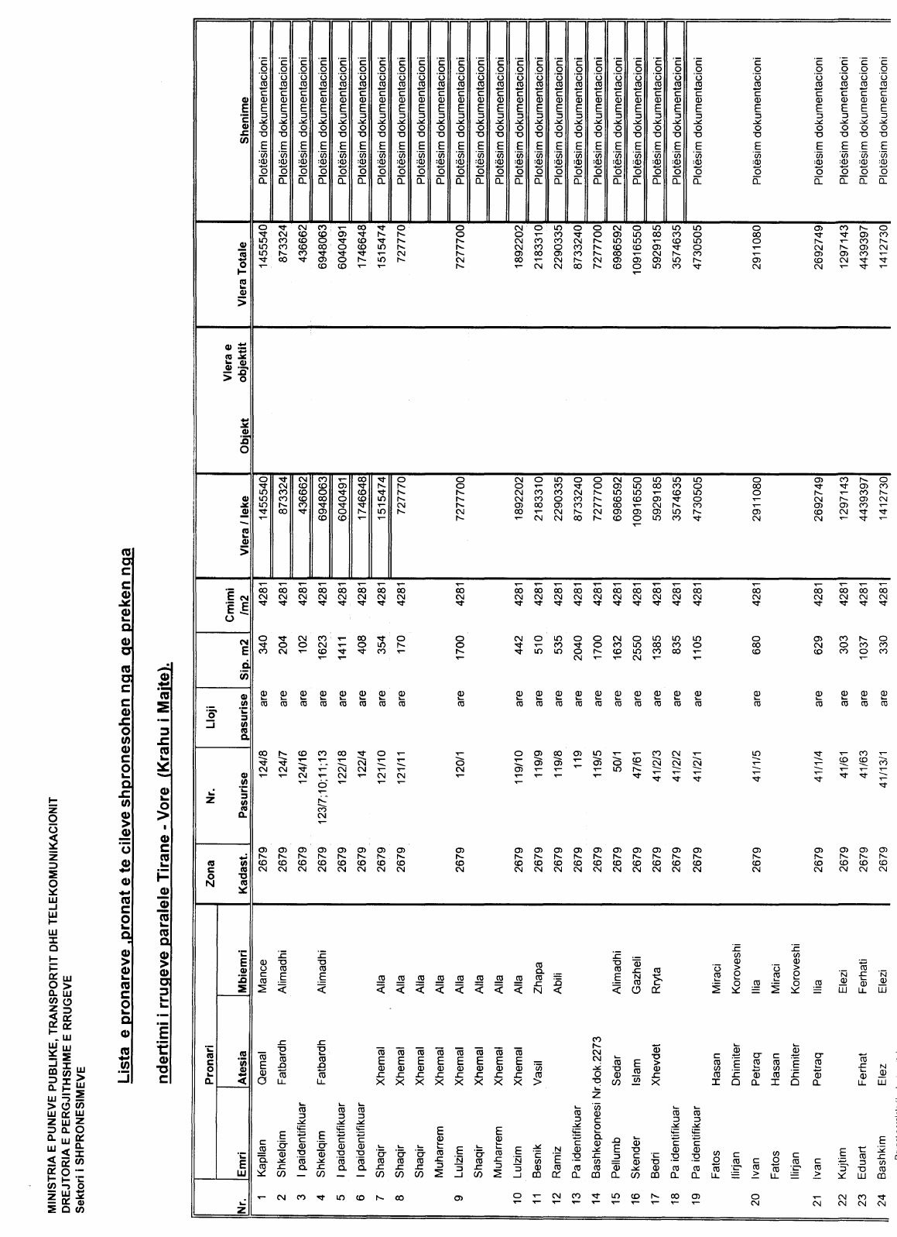

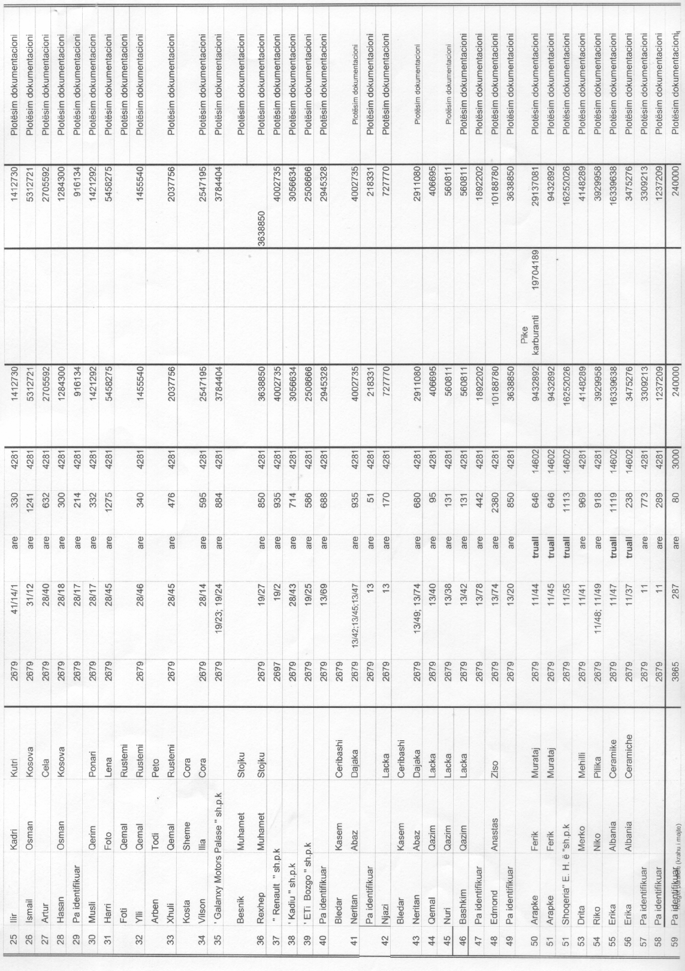

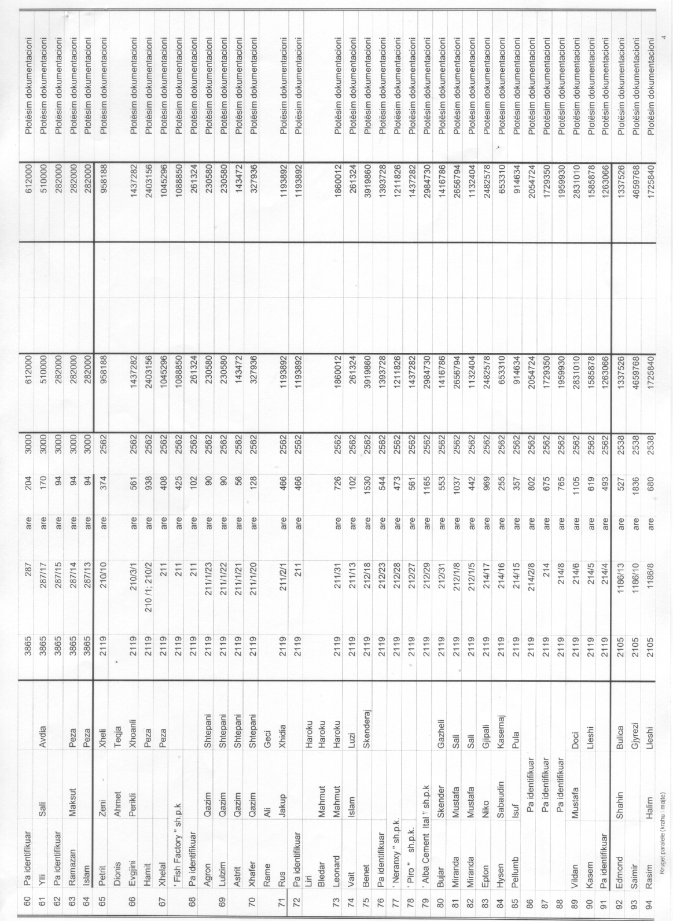

KËRKESË

Unë, Hane Gjuzi, e bija e Xhemalit dhe e Xhemiles, lindur dhe banuar në Durrës, kërkoj shpalljen të vdekur të djalit tim, Enkeleid Fadil Gjuzit, zhdukur në vitin 1994.

Kërkuesja
Hane Gjuzi

